Een wijntip gevonden op Vivino:
“Nativ Eremo San Quirico GOLD-edition:
Veruit de lekkerste die ik gedronken heb"”

Het beste van het beste!
Alleen in de beste jaren worden de allerbeste vaten van de Eremo San Quirico gebottled als Gold edition. “Super Mario” Ercolino maakte deze fenomenale wijn van maar liefst 200 jaar oude stokken van de bijzondere aglianico-druif.
Niet vaak geven honderden wijnliefhebbers maar liefst 4.3 sterren in Vivino. En ook voor Luca Maroni is dit de perfecte wijn: hij geeft de hoogst mogelijke score van 99 punten!
Over de wijn
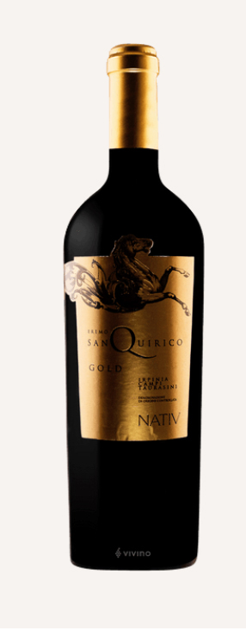
Erg indrukwekkend. Aglianico is een inheemse kwaliteitsdruif met een zwarte schil, die bekend staat om zeer krachtige en intense wijnen. Ze ontwikkelen na verloop van tijd een enorme complexiteit met een vol en kruidig karakter. Daardoor worden de wijnen ook wel de ‘Barolo’s van het zuiden’ genoemd.
Pas begin november werden de inheemse aglianico druiven met de hand geoogst. Alleen het allerbeste hiervan werd gebruikt voor deze Nativ Eremo San Quirico Gold. Voor botteling rijpt de wijn meer dan 20 maanden op Frans eiken.
Wat een weelde. Diep donkerrood gekleurd met een donkerpaarse reflexen. De geur is overweldigend met zwoele aroma’s van rijpe kersen, pruimen, chocolade en een vleugje vanille, balsamico, tabak en kruidigheid. De sensuele smaak is vol rijp, donker fruit, vijgen, zoete specerijen, chocolade, zoethout en een snufje zwarte peper. Intens geconcentreerd met een kruidige en fluwelen afdronk die eindeloos aanhoudt. Onvergetelijk.
Tip: Deze uitzonderlijke wijn is een fantastische begeleider van rood gegrild vlees, wildgerechten met stevige sauzen en rijpe kazen.
Prijs: 24,90 euro bij www.Vivino.com
Over de wijngaard
De wijngaarden rond het plaatsje Paternopoli liggen op mineraalrijke, vulkanische bodems op ruim 400 meter hoogte. Dit zeer oude gebied in de Irpiniastreek is ontstaan rondom en op de uitlopers van de Vesuvius. Op deze vruchtbare heuvels groeien 200 jaar oude - niet geënte - wijnstokken met autochtone druiven zoals aglianico, falanghina, fiano en greco. Zulke oude wijnstokken zijn een zeldzaamheid in Europa. Het unieke aan deze stokken is dat zij de phylloxera-epidemie (aan het einde van de 19e eeuw) hebben overleefd.
Het mediterrane klimaat, de vulkanische ondergrond, de invloed van de nabijgelegen zee en de bescherming van bergen bieden de ideale basis voor wijnbouw.
Over het wijnhuis
NATIV werd in 2008 opgericht door Mario Ercolino, een eigenzinnige wijnmaker die in Italië ook wel 'Super Mario' wordt genoemd. Het wijngoed ligt in het Zuid-Italiaanse wijngebied Campania, ten noordoosten van Napels. Ercolino, die hiervoor hoofd wijnmaker was bij het internationaal gerenommeerde wijnhuis Feudi di San Gregorio, leidt samen met zijn vrouw het ongeveer 12 hectare grote landgoed. Deze gerenommeerde wijnmaker heeft zich ten doel gesteld bij de top van regionale wijnmakers te behoren en authentieke en karaktervolle wijnen met een hoge typicaliteit te creëren. In het geval van de zwarte kwaliteitsdruif aglianico zijn dit extreem krachtige en rijke bewaarwijnen. De naam NATIV verwijst naar de wens oorspronkelijke wijnen binnen de Italiaanse wijnbouw te produceren.

